**Министерство науки и высшего образования Российской Федерации**

**Федеральное государственное автономное образовательное учреждение высшего образования**

**«Национальный исследовательский университет ИТМО»**

Факультет информационных технологий и программирования

Моделирование 2

*Моделирование зонной структуры одномерного кристалла на основании модели Кронига-Пени.*

**Выполнили студенты группы № М3311**

Сорокина Н.

Пестриков М.

Санкт-Петербург

2024

1) Цели работы:

Выполнить моделирование зонной структуры электрона в периодическом потенциале на основе модели Кронига-Пени.

2) Задачи:

Написать программу для расчёта зонной структуры электрона при различных параметрах периодического потенциала (ширина ямы, высота барьера, период решётки).

Проанализировать зависимости ширины запрещённых зон и энергетического спектра от высоты и ширины потенциальных барьеров.

Исследовать предельные случаи: свободное движение электрона и его локализацию в изолированной потенциальной яме.

3) Теория:

Задача посвящена анализу зонной структуры одномерного кристалла на основе модели Кронига-Пенни, которая описывает движение электронов в периодическом потенциальном поле.

Зонная структура одномерного кристалла – концепция, которая описывает распределение энергетических уровней электронов в этом кристалле.

Одномерный кристалл – это идеализированная периодическая структура, в которой атомы или молекулы расположены в одной линии, образуя цепочку. Потенциал в ней повторяется с периодом, равным постоянной решетки $c=a+b$, где $a$- ширина потенциальной ямы (области низкого потенциала), $b$- ширина потенциального барьера (области высокого потенциала).

Потенциал $V(x)$ задается кусочно-постоянной функцией:

$$V\left(x\right)=\left\{\begin{aligned}0, &nc<x<nc+a \\ U, &(nc+a)<x<\left(n+1\right)c\end{aligned}\right.$$

Где $n$- целое число, определяющее положение повторяющихся элементов решетки.

$V(x)=0$: это область потенциальной ямы шириной $a$, где электрон свободен. Электрон в этой области описывается уравнением Шрёдингера для свободной частицы.

$V(x)=U$: это область потенциального барьера шириной $b$. Здесь электрон сталкивается с потенциалом $U$. В зависимости от энергии электрона $E$ он либо будет туннелировать через барьер, либо полностью отражаться.

Такой потенциал приводит к образованию энергетических зон (разрешённых и запрещённых) для электрона.

Уравнение Кронига-Пени получается из уравнения Шрёдингера:

Уравнение Шрёдингера нужно решить отдельно для каждой части потенциала $V(x)$– в области ямы и в области барьера.

В области ямы:

$$\frac{ħ^{2}}{2m}\frac{d^{2}ψ\left(x\right)}{dx^{2}}+\left(-E\right)ψ\left(x\right)=0 → ψ(x)=A sin(qx)+B cos(qx),$$

Где $q = \sqrt{\frac{2mE}{ħ^{2}} }$– волновое число в яме – быстротв роста фазы волны

В области барьера:

$$\frac{ħ^{2}}{2m}\frac{d^{2}ψ\left(x\right)}{dx^{2}}+\left(U-E\right)ψ\left(x\right)=0 → ψ\left(x\right)= Ce^{κx}+D e^{-κx},$$

Где $κ = \sqrt{\frac{2m\left(U - E\right)}{ħ^{2}}}$– коэффициент затухания в барьере (волновое число)

Чтобы перейти к общему выражению для зонной структуры, нужно применить граничные условия для волновой функции – непрерывность на границах между ямой и барьером, периодичность потенциала.

После подстановки решения для $ψ(x)$ в граничные условия и выполнения алгебраических преобразований (выражения для $cos, sin, cosh, sinh$), получаем:

Уравнение Кронига-Пени

$$\cos\left(kc\right)=\cos\left(qa\right)\cosh\left(κb\right)-\frac{κ^{2}- q^{2}}{2κq}\sin\left(qa\right)\sinh\left(κb\right),$$

Где $k$– волновое число

Это уравнение описывает, какие значения энергии $E$ являются разрешёнными (при данном $k$) для заданного периодического потенциала. Если разность левой части $cos(kc)$ и значения в безбарьерном пространстве лежит в пределах от $-1$ до $1$, энергия $E$ разрешена; в противном случае $E$ находится в запрещённой зоне.

Моделирование зонной структуры

Параметры для исследования: $a,b,c=a+b, U$.

Высота Барьера $U$:

При малых значениях $U$ ширина запрещённых зон уменьшается, разрешённые зоны становятся широкими.

При увеличении $U$ зоны начинают сужаться, и запрещённые зоны становятся более выраженными.

Ширина ямы $a$

Увеличение $a$ приводит к увеличению количества энергетических уровней в каждой зоне.

Уменьшение $a$ сокращает количество уровней, так как энергии становятся более разрежёнными.

Ширина барьера $b$

Увеличение $b$ усиливает разделение между соседними ямами, увеличивая ширину запрещённых зон.

Уменьшение $b$ делает барьеры менее значимыми, и зоны начинают сливаться.

Рассмотрим крайние случаи

Крайний случай $U=0$

Свободныйэлектрон, решение сводится к непрерывному энергетическому спектру.

График зависимости энергии от волнового числа будет параболой, непрерывно возрастающей без запрещенных зон:

$$E\left(k\right)=\frac{ħ^{2}k^{2}}{2m}$$

Крайний случай $U→∞$

Когда барьеры становятся бесконечно высокими, электроны полностью изолируются в своих ямах. Это приводит к дискретным уровням энергии внутри каждой ямы.

Зонная структура вырождается в горизонтальные линии на графике $E(k)$, не зависящие от $k$, которые соответствующие дискретным уровням энергии.

В бесконечном квантовом ящике (бесконечно высокие барьеры) энергия зависит от стоячих волн, которые определяются граничными условиями.

Это приводит к дискретизации возможных значений $k$

$$k=\frac{πn}{a}, n=1, 2, 3..$$

$$E_{n}=\frac{\left(ħ^{2}k_{n}^{2}\right)}{2m}= \frac{ħ^{2}}{2m} {\left(\frac{nπ}{a}\right)}^{2}=\frac{n^{2}π^{2}ħ^{2}}{2m a^{2}}$$

Волновое число k – это входной параметр, который меняется в пределах первой зоны Бриллюэна ($-\frac{π}{c}≤k≤\frac{π}{c}$).

Первая зона Бриллюэна – это понятие в физике твердого тела, описывающее периодичность кристаллической решетки. Это пространство, содержащее все возможные волновые векторы $k$, которые могут описывать поведение электронов в кристалле.

4) Ход решения

Задаем константы и параметры моделирования

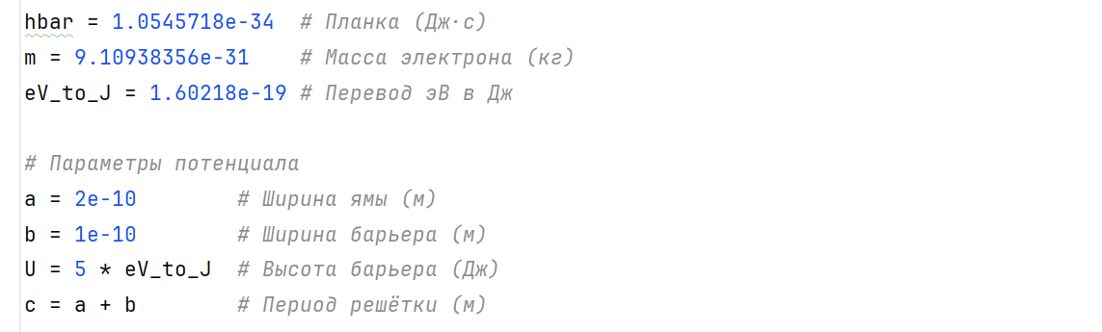

Реализуем базовые функции вычисления переменных

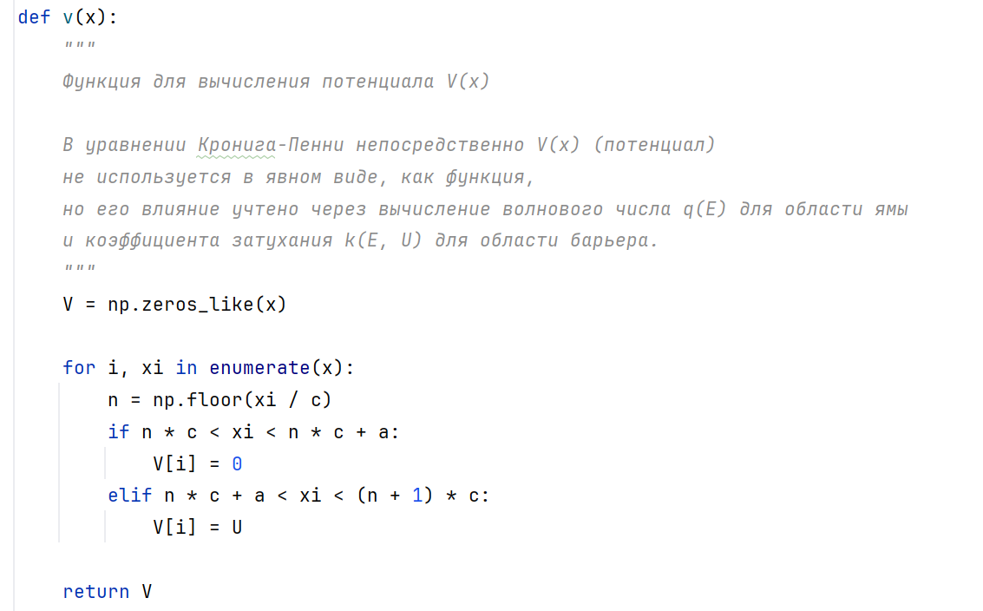

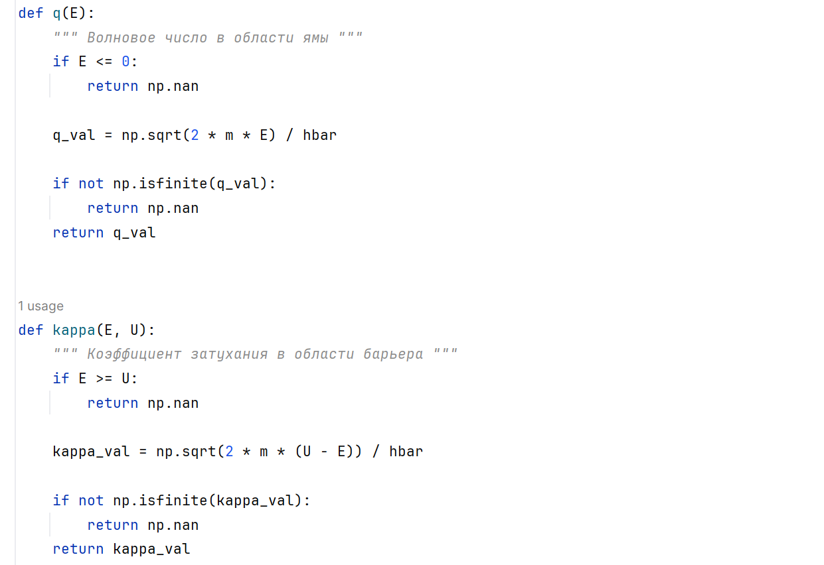

Функция для получения значения разности уравнения Кронига-Пени и уравнения электрона в безбарьерном пространстве

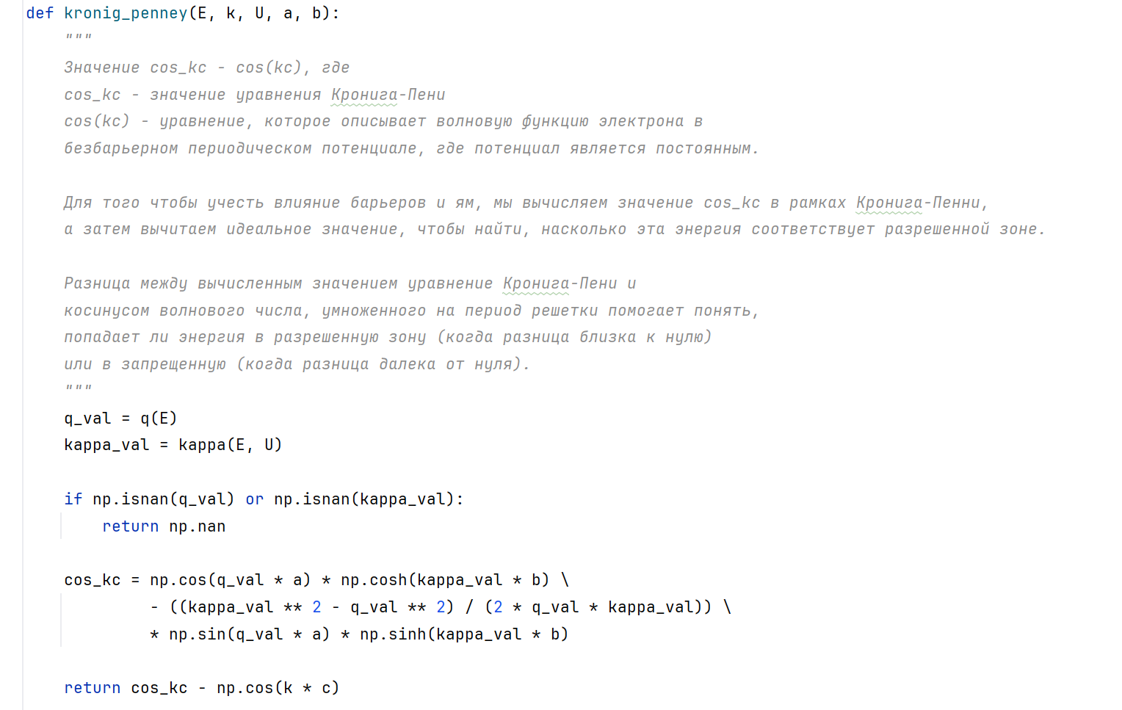

Вычисляем разрешенные значения энергии

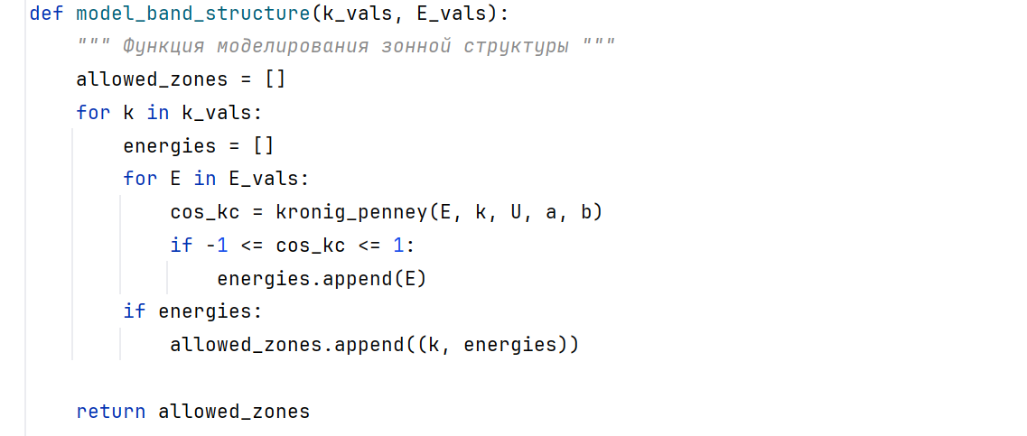

Функции значений для краевых случаев

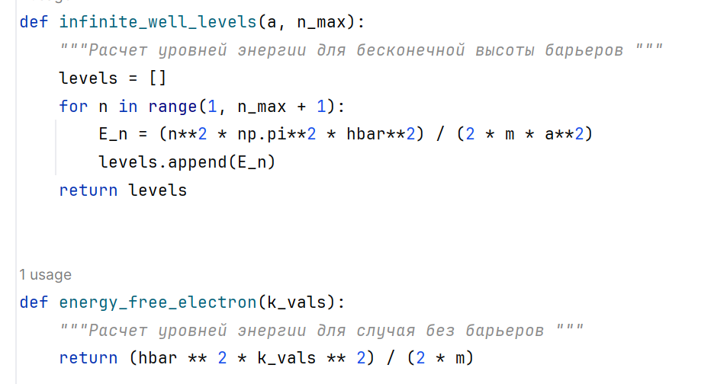

Опустим функции построения графиков

Перед выполнением моделирования вычисляем диапазоны значений волнового числа и энергии

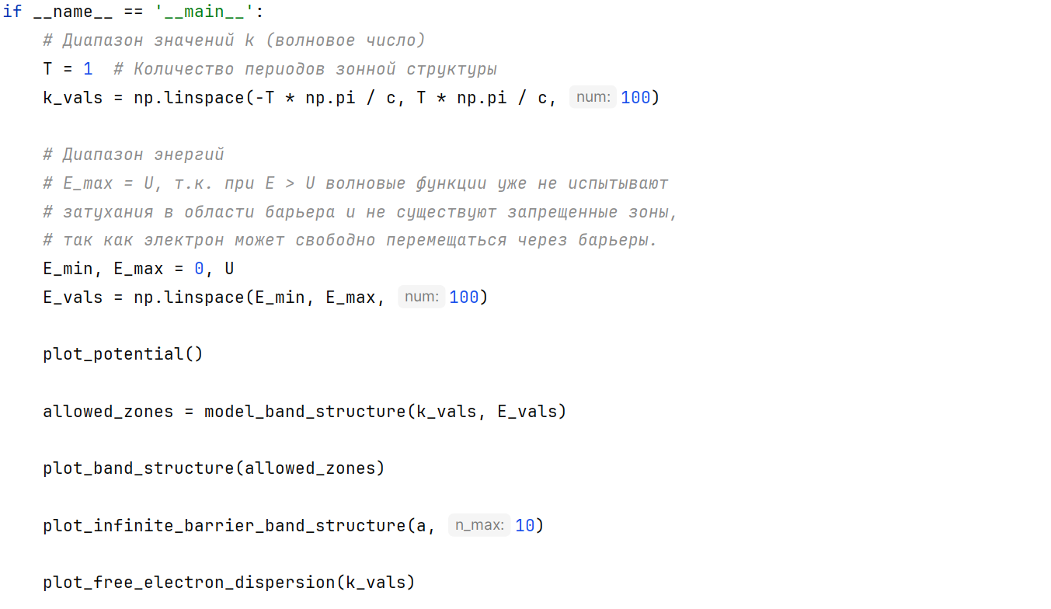

5) Результаты

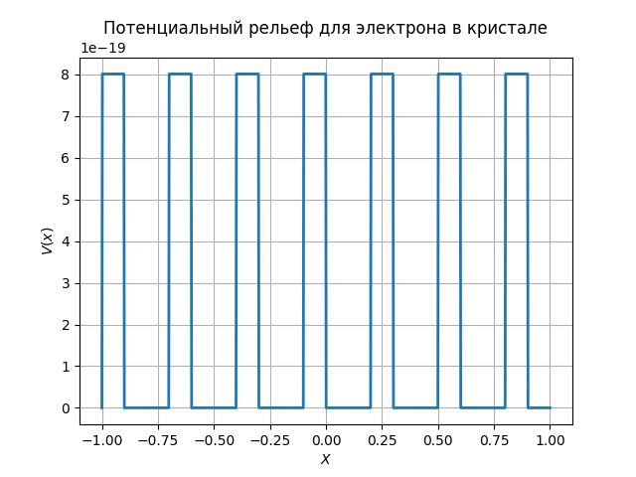

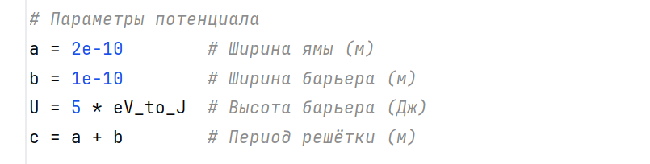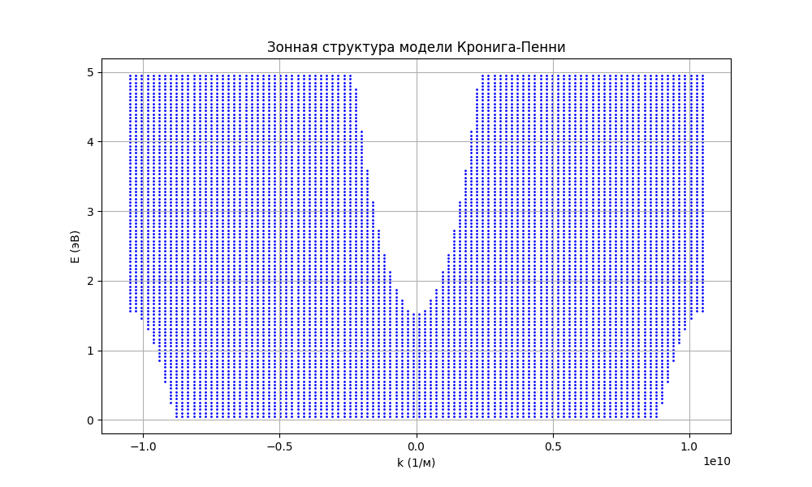

Основной результат: на графике видно, что энергетические уровни распределены в форме полос и запрещенных зон:

Полосы энергии: наблюдаются участки, где для определенного диапазона k энергия E принимает разрешенные значения. Это энергетические зоны, где частицы (электроны) могут находиться.

Запрещенные зоны: между энергетическими полосами видны зазоры, где значения энергии недоступны для электрона. Эти области называются запрещенными зонами или энергетическими щелями.

Периодичность потенциала: график демонстрирует характерный для модели Кронига-Пенни результат: энергия электрона сильно зависит от волнового вектора k, что отражает влияние периодического потенциала.

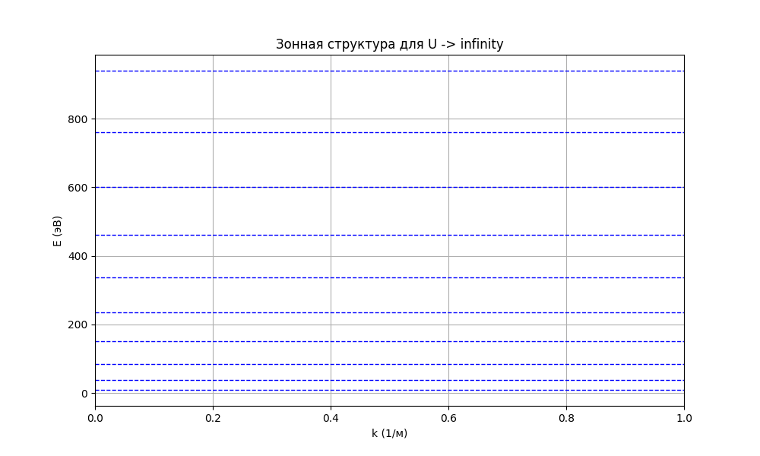

При бесконечном барьере (U → ∞) энергетический спектр электрона представляет собой дискретные уровни, которые появляются только при определённых значениях энергии.

Это явление связано с тем, что при бесконечно высоком барьере (U → ∞) потенциал в области барьера становится недоступным для электрона, и его волновая функция должна быть локализована в пределах потенциальных ям. В таком случае, система ведёт себя как совокупность изолированных квантовых ящиков, каждый из которых имеет свои собственные дискретные энергетические уровни.

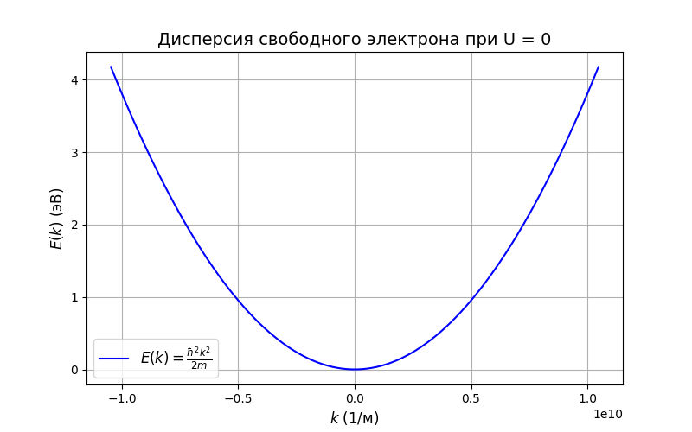

График показывает, что энергия свободного электрона непрерывна и не имеет дискретного спектра, в отличие от электронов, запертых в потенциальных ямах или кристаллической решётке.

Чем больше k, тем выше энергия электрона, что соответствует более высоким скоростям и импульсам.

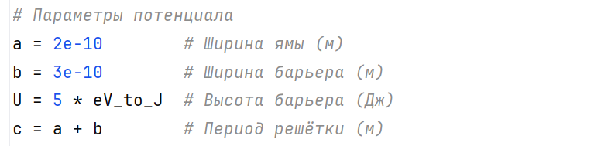

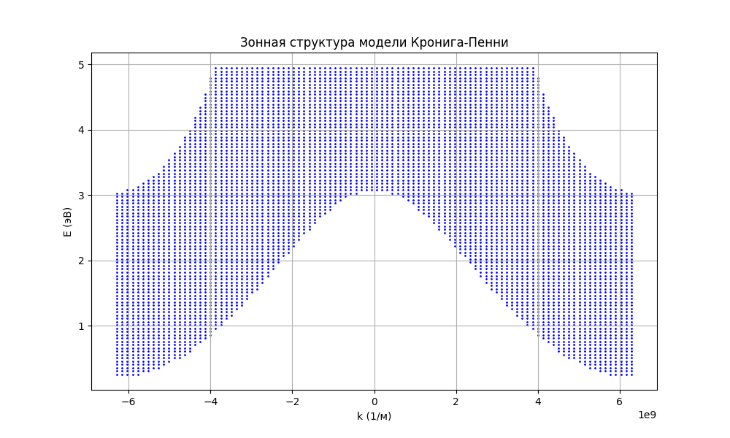

Зонная структура:

График показывает зависимость энергии электрона E от волнового вектора k.

Видно, что энергия электрона образует зоны, разделенные запрещенными зонами (областями, где электроны не могут находиться).

В пределах одной зоны энергия изменяется непрерывно, но между зонами существуют разрывы, что соответствует запрещенным зонам.

Периодичность:

График демонстрирует периодическую структуру зонной диаграммы, что характерно для кристаллических материалов.

Периодичность зонной структуры связана с периодичностью потенциала в кристалле.

Форма зон:

В центре зоны энергия имеет минимальное значение.

По мере увеличения ∣k∣ энергия сначала увеличивается, достигает максимума, а затем снова уменьшается, образуя характерные "параболические" участки.

На границах зон энергия резко изменяется, что соответствует переходам между разрешенными и запрещенными зонами.

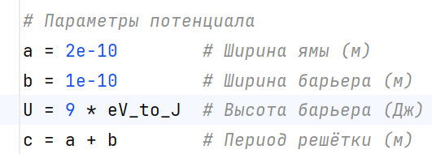

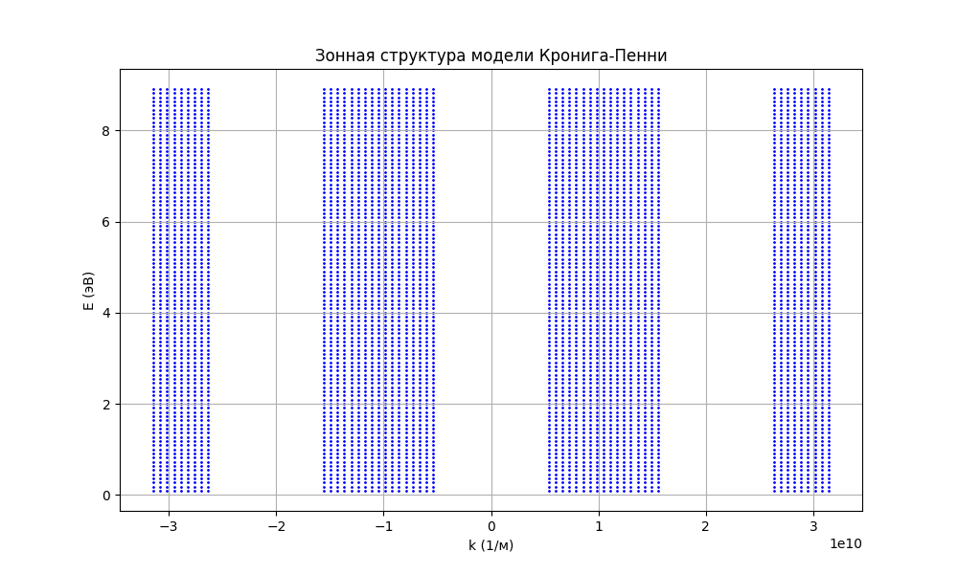

Высокий барьер (9 эВ): Высокий барьер создает широкие запрещенные зоны, что видно на графике. Электроны с энергией меньше 9 эВ не могут проникать через барьер, что приводит к образованию четких разрешенных и запрещенных зон.

Ширина ямы и барьера: Ширина ямы и барьера влияет на ширину разрешенных зон. В данном случае ширина ямы больше ширины барьера, что способствует образованию более широких разрешенных зон.

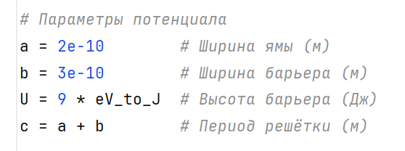

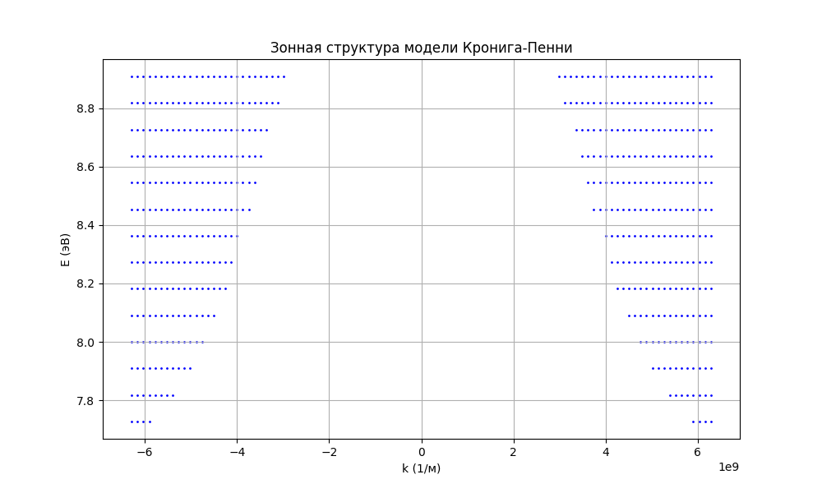

На графике видно, что разрешенные зоны расположены близко к верхней границе энергии (около 8-9 эВ). Это связано с тем, что высокий барьер (9 эВ) создает широкие запрещенные зоны, ограничивая возможные энергетические состояния электронов.

Увеличение ширины барьера b приводит к тому, что энергетические уровни становятся более разреженными, так как электроны могут занимать меньшее пространство в яме.

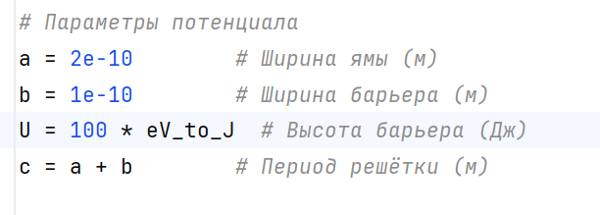

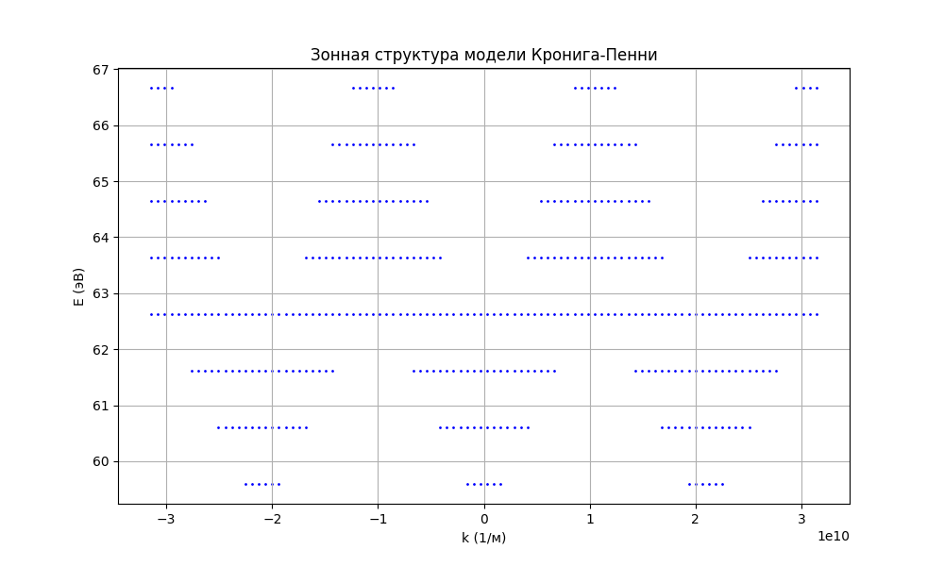

Ширина разрешённых зон мала, что свидетельствует о низком перекрытии волновых функций в соседних ямах. Это связано с относительно высоким барьером и узкой шириной барьера

Горизонтальные линии указывают на локализацию волновых функций в пределах одной ямы. Это наблюдается при высоком барьере, который ограничивает взаимодействие между ямами.

6) Вывод

В ходе работы была проведена численная модель зонной структуры в рамках модели Кронига–Пенни. Основное внимание уделялось исследованию поведения электронов в разных условиях потенциального рельефа, включая случаи с конечной и бесконечной высотой потенциального барьера.

Было показано, что параметры периодического потенциала, такие как ширина ямы, ширина барьера и высота потенциальной преграды, существенно влияют на формирование зонной структуры.

Уравнение Кронига–Пенни позволило описать зависимость разрешенных энергий от волнового числа $k$. Решение уравнения при помощи численных методов дало возможность построить зонные структуры для различных параметров.

Работа иллюстрирует теоретические основы и практическую реализацию модели зонной структуры одномерного кристалла.